全国大学英语四、六级考试成绩证明书补办流程
办理机构：全国大学英语四六级考试官网http://cet.neea.edu.cn/；
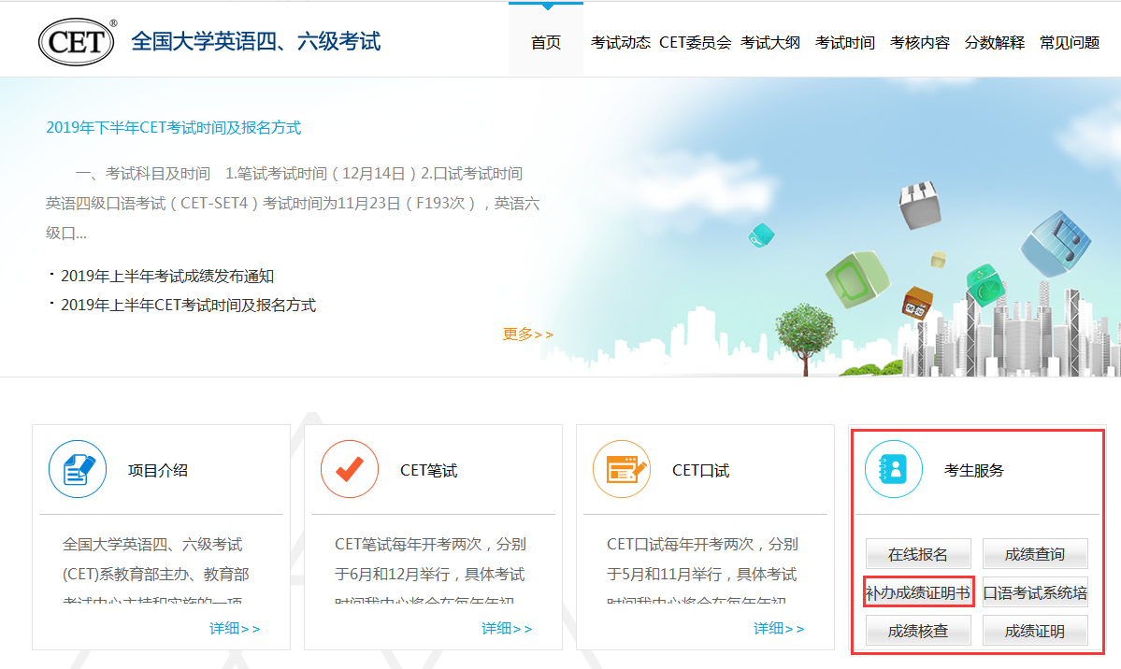

补办成绩证明书
1. 登录全国大学英语四六级考试官网http://cet.neea.edu.cn/ -考生服务-补办成绩证明书。
2. 该服务需要用户注册并登录系统后方可使用。
3. 补办成绩证明为免费项目，补办成绩证明书以特快专递（EMS）方式寄出，邮寄费为20元。
4. 登录系统后，按系统要求选择考试时间、考试项目；并输入准考证号、姓名和身份证号中的任意二项。
5. 系统在用户提交申请后将对提交资料进行审查，审查合格并在缴纳邮寄费用后即视为办理成功，办理成功后10个工作日内按用户提供的地址寄出成绩证明书。
6. 若有疑问可在常见问题中寻找解答，或联系中国教育考试网（邮箱：query@mail.neea.edu.cn；电话：010-83020302）。

